25.01.2016
151

Об утверждении Плана проверок соблюдения законодательства Российской Федерации и иных нормативных правовых актов Российской Федерации в сфере закупок муниципальными заказчиками города Заречного на I полугодие 2016 года

В целях обеспечения контроля за соблюдением законодательства в сфере закупок, руководствуясь статьей 99 Федерального закона от 05.04.2013 №44-ФЗ «О контрактной системе в сфере закупок товаров, работ, услуг для обеспечения государственных и муниципальных нужд», Порядком осуществления контроля в сфере закупок органом, уполномоченным на осуществление контроля в сфере закупок, утвержденным постановлением Главы Администрации от 12.03.2015 № 447, статьями 4.5.1 и 4.6.1 Устава закрытого административно-территориального образования города Заречного Пензенской области Администрация ЗАТО г. Заречного постановляет:

- Утвердить План проверок соблюдения законодательства Российской Федерации и иных нормативных правовых актов Российской Федерации в сфере закупок муниципальными заказчиками города Заречного на I полугодие 2016 года (далее – План проверок) (приложение).
- Планово-экономическому отделу Администрации г. Заречного (Проскурнина Т.В.) в течение пяти рабочих дней со дня утверждения Плана проверок разместить его в единой информационной системе в сфере закупок.
- Планово-экономическому отделу Администрации г. Заречного (Проскурнина Т.В.), уполномоченному на осуществление контроля в сфере закупок, обеспечить выполнение в установленном законом порядке контрольных мероприятий.
- Настоящее постановление в течение пяти рабочих дней со дня утверждения Плана проверок разместить на официальном сайте Администрации г. Заречного.
- Настоящее постановление опубликовать в печатном средстве массовой информации газете «Ведомости Заречного».
- Контроль за исполнением настоящего постановления возложить на заместителя Главы Администрации города Заречного Зубову Ю.А.

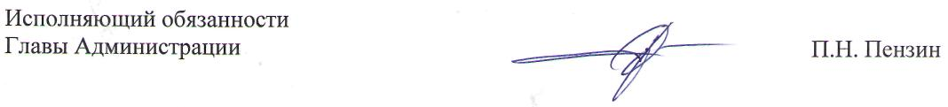

Приложение

Утвержден
постановлением Администрации г. Заречного
от 25.01.2016 № 151

План проверок соблюдения законодательства Российской Федерации и иных нормативных правовых актов Российской Федерации в сфере закупок муниципальными заказчиками города Заречного на I полугодие 2016 года

Наименование контролирующего органа: планово-экономический отдел Администрации г. Заречного Пензенской области.
Цель проведения проверки: предупреждение и выявление нарушений законодательства Российской Федерации в сфере закупок и иных нормативных правовых актов.
Основания проведения проверки: статья 99 Федерального закона Российской Федерации от 05.04.2013 № 44-ФЗ «О контрактной системе в сфере закупок товаров, работ, услуг для государственных и муниципальных нужд».

№ п/п | Наименование заказчика | ИНН заказчика | Адрес местонахождения субъекта проверки | Месяц начала проведения проверки
1 | 2 | 3 | 4 | 7
1 | Комитет по управлению имуществом г.Заречного Пензенской области | 5838006786 | г.Заречный, пр. 30-летия Победы, 27 | февраль 2016
2 | Муниципальное образовательное учреждение дополнительного образования «Специализированная детско-юношеская спортивная школа Олимпийского резерва «Союз» | 5838060303 | г. Заречный, ул. имени М.В.Проценко, строение 17 | март 2016
3 | Муниципальное бюджетное учреждение «Централизованная бухгалтерия» г.Заречного Пензенской области | 5838007229 | г. Заречный, ул. Зеленая, д.6 (к.304) | май 2016
4 | Муниципальное учреждение культуры «Дворец культуры «Современник» | 5838060381 | г. Заречный, проспект Мира, 7 | июнь 2016

